HUBUNGAN ANTARA PERSEPSI PEMBELAJARAN JARAK JAUH DENGAN STRESS AKADEMIK SELAMA COVID-19 PADA MAHASISWA PSIKOLOGI UNIVERSITAS 17 AGUSTUS 1945 SURABAYA

SKRIPSI

Diajukan Kepada Fakultas Psikologi
Universitas 17Agustus 1945 Surabaya
Untuk Memenuhi Sebagian Dari Syarat – Syarat
Guna Memperoleh Gelar Sarjana Psikologi

Oleh :

WAHYU ISNAINI ROKIMAH
1511600161

FAKULTAS PSIKOLOGI
UNIVERSITAS 17 AGUSTUS 1945 SURABAYA
SURABAYA 2020

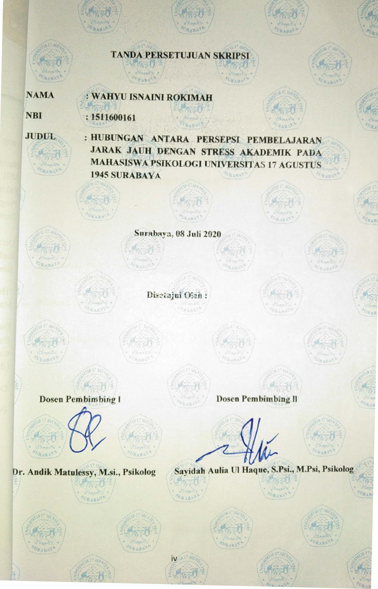

PERNYATAAN TIDAK MELAKUKAN PENJIPLAKAN

Saya yang bertanda tangan dibawah ini :
Nama : Wahyu Isnaini Rokimah
NBI : 1511600161
Program Studi : Psikologi

Dengan ini menyatakan bahwa skripsi dengan judul “Hubungan antara Persepsi Pembelajaran Jarak Jauh dengan Stress Akademik Selama Covid-19 pada Mahasiswa Universitas 17 Agustus 1945 Surabaya”, ini seluruh isinya adalah benar-benar karya saya sendiri, dan tidak melakukan plagiat atau pengutipan dengan cara yang tidak sesuai dengan etika keilmuan yang berlaku. Atas perhatian ini, saya siap menanggung sanksi yang dijatuhkan kepada saya, apabila dikemudian hari adanya pelanggaran dan atau pengaduan dari pihak lain terhadap keaslian karya ini.

Surabaya, 08 Juli 2020
Yang membuat pernyataan,

Wahyu Isnaini Rokimah
1511600161

TANDA PERSETUJUAN SKRIPSI
NAMA : WAHYU ISNAINI ROKIMAH
NBI : 1511600161
JUDUL :HUBUNGAN ANTARA PERSEPSI PEMBELAJARAN JARAK JAUH DENGAN STRESS AKADEMIK PADA MAHASISWA PSIKOLOGI UNIVERSITAS 17 AGUSTUS 1945 SURABAYA

Surabaya, 08 Juli 2020

Disetujui Oleh :

Dosen Pembimbing l Dosen Pembimbing ll

Dr. Andik Matulessy, M.si., Psikolog
Sayidah Aulia Ul Haque, S.Psi, M.Psi, Psikolog

TANDA PENGESAHAN SKRIPSI

Dipertahankan di Depan Dewan Penguji Skripsi
Fakultas Psikologi Universitas 17 Agustus 1945 Surabaya
Dan Diterima Untuk Memenuhi Sebagian Syarat-syarat
Guna Memperoleh Derajat Sarjana Psikologi

Pada Tanggal : 08 Juli 2020

Dewan Penguji :

- Dra. Adnani Budi Utami, M.S., Psikolog .………………………..

- Dr. Andik Matulessy, M.Si., Psikolog .………………………..

- Karolin Rista Rumandjo S.Psi., M.Psi, Psikolog .………………………..
Mengesahkan,

Fakultas Psikologi
Universitas 17 Agustus 1945 Surabaya
Dekan,

Dr. Suroso, MS., Psikolog

MOTTO

Nikmatilah semua proses hidup meskipun berat dan membuatmu tidak nyaman
Suatu saat jika telah melewatinya kamu akan merindukannya

Manusia harus terjatuh, terbentur, tersakiti, tersiksa, dahulu
lalu terbentuk untuk menjadi kuat dan hebat
Penulis

PERSEMBAHAN

Skripsi ini saya persembahkan teruntuk keluarga tercinta ibu, bapak, mas, mbak dan keluarga besar saya karena doa-doa dan dukungan yang tak pernah putus.
Saya juga persembahkan skripsi ini untuk teman hidup saya Tito Saktia dan sahabat-sahabat saya yang telah memberikan saya motivasi dan serta dukungan selama proses pengerjaan skripsi ini.

CURICULUM VITAE

Data Pribadi
Nama : Wahyu Isnaini Rokimah
TTL : Bojonegoro, 03 Mei 1998
Jenis Kelamin : Perempuan
Alamat : Ds. Jatigede
RT 002/RW 001 Kec. Sumberrejo
Kab. Bojonegoro, Jawa Timur
Kebangsaan : Indonesia
Nomor Hp : 085784875332
Email : whyisnapsi@gmail.com
Data Pendidikan
TK : TK PKK Ds. Jatigede (2002– 2004)
SD : MI Islamiyah Jatigede (2004 – 2010)
SMP : MTS Islamiyah AT-Tanwir (2010 – 2013)
SMA : SMA Negeri 1 Sumberrejo (2013 – 2016)
Perguruan Tinggi : Universitas 17 Agustus 1945 Surabaya (2016 – 2020)
Kemampuan Dasar dan Kompetensi
Bahasa Indonesia : Aktif
Bahasa Inggris : Pasif
System Operation Windows : Ms. Word, Ms. Power Point, Ms. Excel

Surabaya, 08 Juli 2020

Wahyu Isnaini Rokimah
KATA PENGANTAR

Puji Syukur kehadirat Allah SWT yang telah melimpahkan rahmat, kasih sayang, karunia dan hidayah-Nya kepada penulis, sehingga penulis dapat menyelesaikan skripsi dengan judul “HUBUNGAN ANTARA PERSEPSI PEMBELAJARAN JARAK JAUH DENGAN STRESS AKADEMIK SELAMA COVID-19 PADA MAHASISWA PSIKOLOGI UNIVERSITAS 17 AGUSTUS 1945 SURABAYA”, sebagai salah satu syarat untuk memperoleh gelar sarjana psikologi di Universitas 17 Agustus 1945 Surabaya. Begitu pula shalawat serta salam beserta Junjungan Nabi Besar Muhammad SAW, Rasul pembawa dan penebar kebenaran yang mutlak di permukaan bumi ini. Dalam penelitian ini tidak sedikit hambatan atau tantangan yang penulis hadapi, namun atas berkat rahmat dari Yang Maha Kuasa serta dorongan dan bantuan yang tulus ikhlas dari berbagai pihak sehingga penelitian ini dapat terselesaikan dengan baik.
Dalam proses penyusunan skripsi, penulis hendak menyampaikan ucapan hormat dan terima kasih kepada pihak-pihak yang dalam pelaksanaan penelitian ini telah memberikan bantuan, bimbingan, pengarahan, saran, kritikan, dorongan dan semangat. Untuk itu dengan segala kerendahan hati peneliti mengucapkan terimakasih kepada :
- Dr. Mulyanto Nugroho, MM, CMA, CPA, selaku rektor Universitas 17 Agustus 1945 Surabaya.
- Dr. Suroso, MS, selaku Dekan Fakultas Psikologi Universitas 17 Agustus 1945 Surabaya.
- Diah Sofiah S.Psi., M.Si., Psikolog selaku Ketua Program Studi Psikologi Universitas 17 Agustus Surabaya
- Dr. Andik Matulessy, M.si., Psikolog, dan Ibu Sayidah Aulia Ul Haque, S.Psi, M.Psi, Psikolog, selaku Pembimbing I dan Pembimbing II
- Dra. Adnani Budi Utami, M.S., Psikolog, dan Karolin Rista Rumandjo S.Psi., M.Psi, Psikolog, selaku Penguji I dan Penguji II
- Orang tua ku bapak, ibu, dan saudara laki-lakiku sebut saja Mas Maf’ul yang tak pernah lelah mendidik, menyayangi, mendoakanku dan mendukung dalam setiap langkah serta curahan kasih sayang yang tiada putus. Hal ini merupakan dorongan kuat bagi penulis untuk terus memiliki motivasi untuk bergerak maju dalam perkuliahan, skripsi dan kehidupan.
- Teman hidupku M Tito Saktia Wijaksono yang selalu setia menemani, mendoakan, memberi semangat, menjadi tempat keluh kesahku, dan mengerti dalam keadaan suka dan duka.
- Sahabatku , Feni, Lala, Dian, Alfi, Anggi, Retno,Asma terimakasih telah selalu ada memberikan motivasi terbaik, setia menemani serta mendoakan sampai skripsi ini selesai. Terima kasih atas segalanya, semoga tali persahabatan kita akan terus terjalin untuk selamanya.
- Teman-teman Fakultas Psikologi angkatan 2016 dan juga teman-teman seperjuangan yang selalu memberikan semangat dan dukungan sehingga penulis semakin termotivasi untuk menyelesaikan skripsi.
- Semua pihak yang tidak dapat penulis sebutkan satu persatu, yang turut berkontribusi dalam memberikan bantuan pada penulis dalam menyelesaikan skripsi ini.
Penulis menyadari tidak ada satupun di dunia ini yang sempurna, termasuk karya ini, karena kesempurnaan hanya milik Allah SWT. Sehingga penulis sangat terbuka untuk menerima kritik dan saran yang kiranya dapat membangun karya tulis ini menjadi lebih baik. Akhirnya, diharapkan betapapun kecilnya karya tulis (Skripsi) ini dapat menjadi sumbangan yang cukup dan bermanfaat bagi peneliti lain serta pembaca pada umumnya.

HUBUNGAN ANTARA PERSEPSI PEMBELAJARAN JARAK JAUH DENGAN STRESS AKADEMIK SELAMA COVID-19 PADA MAHASISWA PSIKOLOGI UNIVERSITAS 17 AGUSTUS 1945 SURABAYA
Wahyu Isnaini R
whyisnapsi@gmail.com
Universitas 17 Agustus 1945 Surabaya

ABSTRAK
Stres akademik diartikan sebagai suatu keadaan individu yang mengalami tekanan hasil persepsi dan penilaian tentang stressor akademik, yang berhubungan dengan ilmu pengetahuan dan pendidikan di perguruan tinggi (Govarest & Gregoire, 2004). Tujuan dari penelitian ini adalah mengetahui hubungan antara persepsi pembelajaran jarak jauh dengan stress akademik. Hipotesis dalam penelitian ini adalah ada hubungan positif antara persepsi terhadap pembelajaran jarak jauh dengan stress akademik pada mahasiswa yang artinya artinya semakin tinggi nilai positif persepsi pembelajaran jarak jauh maka semakin rendah tingkat stress akademik pada mahasiswa dan sebaliknya semakin tinggi nilai negative persepsi pembelajaran jarak jauh maka semakin tinggi tingkat stress akademik pada mahasiswa. Penelitian ini merupakan penelitian kuantitatif non-eksperimental. Teknik pengambilan sampel pada penelitian ini dilakukan dengan simple random sampling. Hasil penelitian diuji dengan program statistik SPSS menggunakan teknik korelasi spearman rho. Hasil perhitungan yang didapat 0,196 (p > 0,05). Artinya tidak terdapat hubungan yang signifikan antara persepsi pembelajaran jarak jauh dengan stress akademik, sehingga hipotesis yang diajukan ditolak atau tidak terbukti.
Kata Kunci : Mahasiswa, Persepsi Pembelajaran Jarak Jauh, Stress Akademik.

THE RELATIONSHIP BETWEEN PERCEPTION OF DISTANCE LEARNING WITH ACADEMIC STRESS DURING COVID 19 ON PSSYCHOLOGY STUDENTS AT 17 AUGUST SURABAYA UNIVERSSITY
Wahyu Isnaini R
Whyisnapsi@gmail.com
Faculty of Psychology, University 17 August 1945 Surabaya

ABSTRACT
Academic stress is defined as a state of individuals who experience pressure from the results of perceptions and assessments of academic stressors, which are related to science and education in higher education (Govarest & Gregoire, 2004). The purpose of this study is to determine the relationship between perceptions of distance learning with academic stress. The hypothesis in this study is that there is a positive relationship between perceptions of distance learning with academic stress on students, which means that the higher the positive value of distance learning perceptions, the lower the level of academic stress on students and vice versa the higher the negative value of distance learning perceptions, the more high levels of academic stress on students. This research is a non-experimental quantitative study. The sampling technique in this study was done by simple random sampling. The results of the study were tested with the SPSS statistical program using the Spearman rho correlation technique. The calculation results obtained 0.196 (p> 0.05). This means that there is no significant relationship between perceptions of distance learning with academic stress, so the hypothesis proposed is rejected or not proven.
Keywords: Students, Distance Learning Perception, Academic Stress.

DAFTAR ISI

Halaman Sampul i
Halaman Judul ii
Halaman Pernyataan Persetujuan Publikasi…………………………………… iii
Halaman Pernyataan tidak melakukan penjiplakan iv
Halaman Persetujuan Pembimbing v
Halaman Persetujuan Tim Penguji vi
Halaman Motto vii
Halaman Persembahan viii
Curriculum Vitae ix
Kata Pengantar x
Abstrak xi
Daftar Isi xii
Daftar Tabel xiii
Daftar Gambar xiv
Daftar Lampiran xv
BAB I PENDAHULUAN 1
- Permasalahan 1
- Latar Belakang 1
- Rumusan Masalah 10
- Tujuan dan Manfaat 10
- Tujuan Penelitian 10
- Manfaat Penelitian 10
- Keaslian Penelitian 10

BAB II KAJIAN PUSTAKA 16
- Stres Akademik 16
- Pengertian Stres Akademik 16
- Aspek Stres Akademik 18
- Indikator Stres Akademik 24
- Faktor-Faktor yang Mempengaruhi 24
- Persepsi Pembelajaran Jarak Jauh 27
- Pengertian Persepsi Pembelajaran Jarak Jauh 27
- Komponen Persepsi Pembelajaran Jarak Jauh 29
- Indikator Persepsi Pembelajaran Jarak Jauh 30
- Kerangka Berfikir 33
- Hipotesis 35
BAB III Metode Penelitian 36
- Populasi dan Partisipan 36
- Populasi 36
- Partisipan 37
- Desain Penelitian 38
- Instrumen Pengumpul Data 38
- Stres Akademik 38
a. Definisi Operasional 38
b. Pengembangan Alat Ukur 40
c. Uji Alat Ukur 42
- Persepsi Pembelajaran Jarak Jauh 42
a. Definisi Operasional 42
b. Pengembangan Alat Ukur 42
c. Uji Alat Ukur 43
- Uji Prasyarat dan Analisis Data 45
- Uji Prasyarat 45
- Analisis Data 47

BAB IV Hasil Penelitian dan Pembahasan 48
- Hasil Penelitian 48
- Pembahasan 48
BAB V Simpulan dan Saran 55
- Simpulan 55
- Saran 55
Daftar Pustaka 55
Lampiran 58

DAFTAR TABEL

Tabel 1Data Jumlah Mahasiswa Aktif …36
Tabel 2 Blue Print Skala Stress Akademik 39
Tabel 3 Hasil Uji Aitem Validitas Skala Stress Akademik 41
Tabel 4 Reliabilitas Statistik Skala Stress Akademi…………………………...42
Tabel 5 Blue Print Skala Persepsi Pembelajaran Jarak Jauh ..43
Tabel 6 Hasil Uji Validitas Aitem Persepsi Pembelajaran Jarak Jauh 44
Tabel 7 Reliabilitas Statistik Reliabilitas Statistik 45
Tabel 8 Hasil Uji Normalitas ………………………………………………….46
Tabel 9 Hasil Uji Linearitas …………………………………………………...46
Tabel 10 Hasil Uji Korelasi …………………...................................................47
Tabel 11 Norma Tingkat Persepsi Pembelajaran Jarak Jauh…………………………………………………………………………….49
Tabel.12 Norma Tingkat Stress Akademik…………………………………….50
Tabel.13Model Summary ……………………………………………………...51

DAFTAR GAMBAR

Gambar 1. Kerangka berpikir penelitian 44
Gambar 2. Rancangan Penelitian 48

Daftar Lampiran

Lampiran 1 Skala Penelitian Stress Akademik 58
Lampiran 2 Skala Penelitian Persepsi Pembelajran Jarak Jauh 61
Lampiran 3 Uji Validitas dan Reliabilitas Skala Stress Akademik 64
Lampiran 4 Uji Validitas dan Reliabilitas Skala Persepsi
Pembelajaran JarakJauh 73
Lampiran 5 Tabulasi Data Uji Coba Skala Stress Akademik 81
Lampiran 6 Tabulasi Data Hasil Uji Vliditas Skala Stress Akademik 82
Lampiran 7 Tabulasi Data Uji Coba Skala Persepsi Pembelajaran Jarak Jauh 96
Lampiran 8 Tabulasi Data Hasil Uji Validitas Skala Persepsi
Pembelajaran Jarak Jauh 97
Lampiran 9 Hasil Uji Normalitas 104
Lampiran 10 Hasil Uji Linearitas 105
Lampiran 11 Hasil Uji Korelasi 108
Lampiran 12 Interpretasi Skor Mean Skala Stress Akademik dan Persepsi
Pembelajaran Jarak Jauh 109
Lampiran 13 Hasil Turnitin 113

